GRUPPO TURISMO

UN VOLO….. NELLA STORIA
SABATO 25 GIUGNO 2022
NERVESA DELLA BATTAGLIA - ASOLO
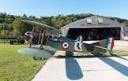 AEREI D’EPOCA 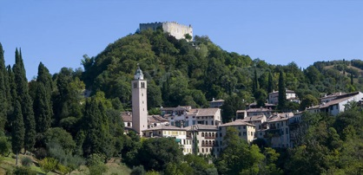
ORE 8.00 Ritrovo in P.le San Lorenzo Giustiniani e partenza in BUS per Nervesa della Battaglia.
Arrivo presso la Fondazione JONATHAN Collection e visita guidata al campo di aviazione “F. Baracca”, alle pendici del Montello, in un’atmosfera suggestiva e intensa a breve distanza dal Sacrario dei Caduti sul fronte del Piave e dal sacello del famoso Asso italiano Francesco Baracca, al cui ricordo è intitolata la struttura. Incanalato tra il fiume PIAVE e i campi di mais, troviamo, sistemati in hangar originali (addirittura del 1914-18), una flotta di aerei d’epoca, che hanno fatto la storia dell’aviazione mondiale, tra cui: il FLYER con il quale nel 1903 i fratelli Wright fecero il primo volo a motore della storia, il triplano FOKKER DR. 1 del Barone Rosso e il biplano inglese RAF SE.5° che nel 1918 si scontravano nei cieli di Francia, il trimotore CAPRONI Ca.3 nonché il Blériot XI della prima traversata della Manica, e molti altri. Aerei completamente restaurati da un gruppo di volontari molto appassionati.
Sarà possibile vedere anche un volo dimostrativo di uno degli aerei storici.

Trasferimento a Cornuda per il pranzo presso il ristorante “La Beccaccia” con menù tradizionale. Nel parco del ristorante è presente una locomotiva di un vecchio treno modello 740 completamente restaurata arrivata fino a lì un po' per sfida e un po' per scherzo per la passione del titolare per i treni e le locomotive.
Nel pomeriggio, passeggiata libera ad ASOLO per una visita nel suggestivo borgo della Marca. Asolo è un borgo veneto in provincia di Treviso inserito nei borghi più belli d’Italia con vedute mozzafiato su monti e vallate, un centro storico caratteristico ricco di antiche vie ed eleganti palazzi, luoghi di interesse e monumenti.
ORE 18,30 Partenza per rientro a Mestre.
Quote di partecipazione Informazioni e Prenotazioni
Soci Effettivi € 47,00 Segreteria OCRAL (tel. 041 9657826)
Soci Aggregati € 55,00 orario: lu-ma-me-ve dalle ore 9.00 alle 12.00 gio: 14.30 – 17.30
IBAN: IT75 B030 6902 1221 0000 0004 372
La quota comprende: Viaggio A/R pullman GT, degustazione, ingressi e pranzo. MINIMO 45 PAX
Responsabili organizzativi: Bellin 347 7796567 – Bassetto 339 4965250 - Scaggiante 334 3425279

